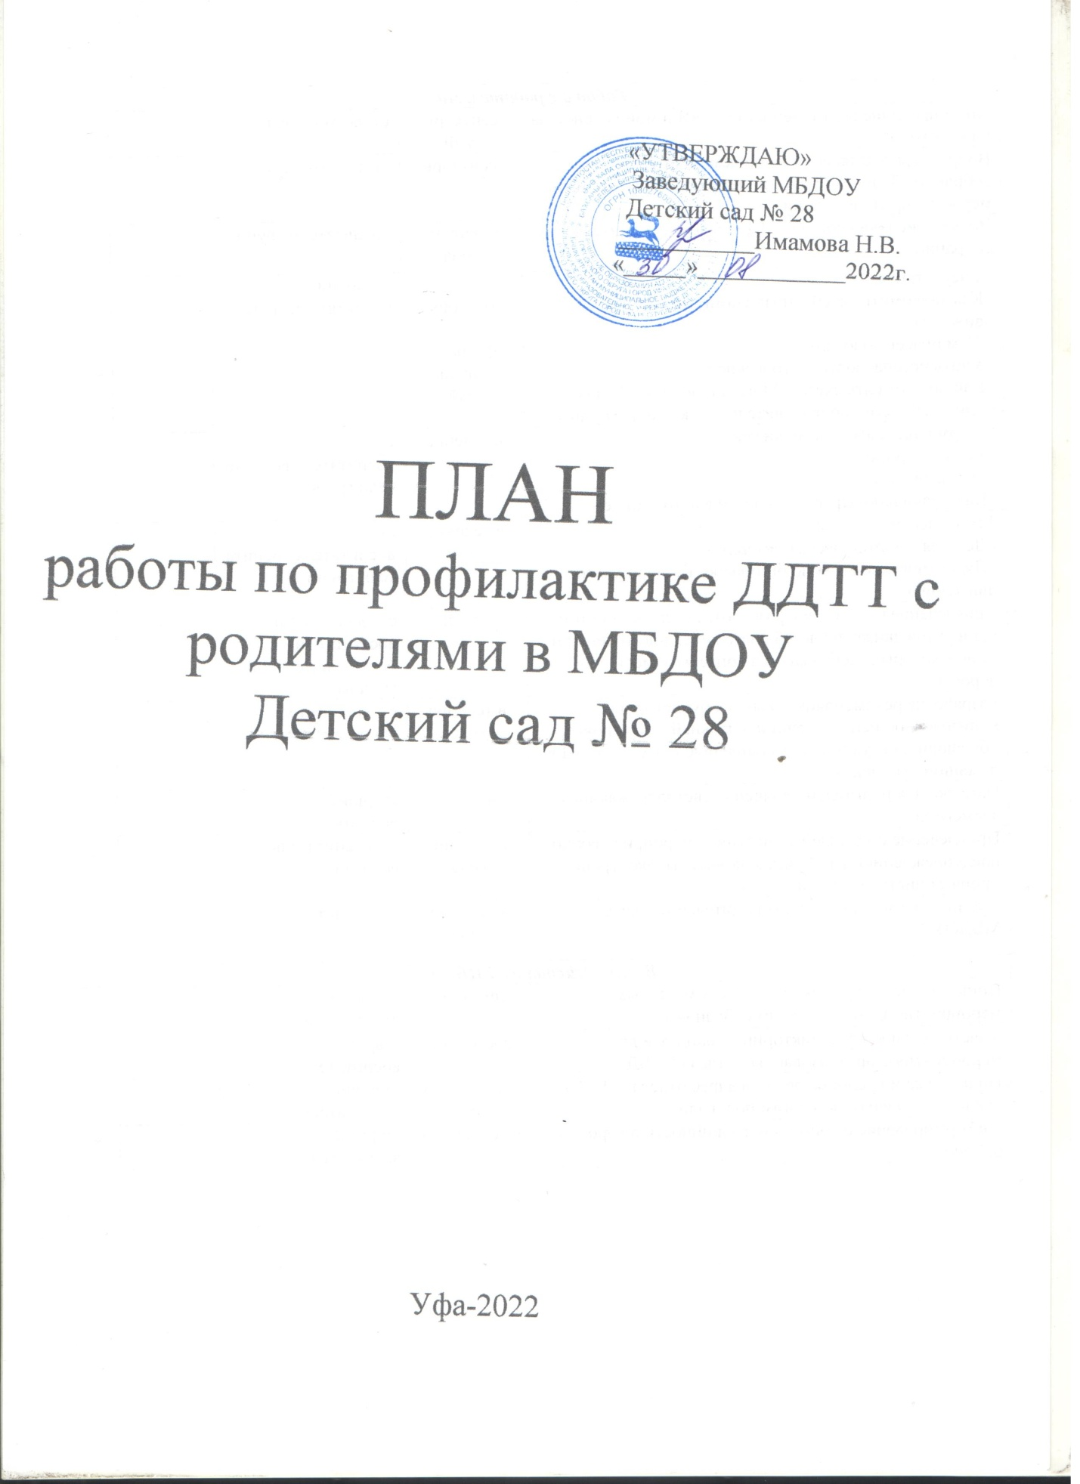

Работа с родителями
Анкетирование родителей на тему «Я и мой ребенок на улицах города» | сентябрь, май | ст. воспитатель
Вопрос для обсуждения на общем родительском собрании:«Типичные случаи детского травматизма и меры его предупреждения» | сентябрь | ст. воспитатель
Включение вопросов по ПДД в повестку родительских собраний | в течение года | воспитатели групп
Консультации:  «Как знакомить детей с правилами дорожного движения;»  «Чем опасен гололед»  «Учить безопасности – это важно»  «Как подготовить схему “Мой путь в школу”» для родителей детей подготовительной к школе группы | октябрь  февраль  апрель  май | ст. воспитатель.  воспитатели групп
Оформление папок-передвижек:  «Дети и дорога»  « Фликеры на одежде»  «Как правильно перевозить детей в автомобиле» | в течение года | ст. воспитатель.воспитатели групп
Тематические выставки:  «Детская и методическая литература»  «Дидактические игры по безопасности дорожного движения» | в течение года | ст. воспитатель.воспитатели групп
Привлечение родителей к разработке схем безопасных маршрутов движения детей «детский сад-дом- детский сад», в которых отображаются «опасные» места на дорогах. | апрель | ст. воспитатель  воспитатели подготовительной группы
Разработка рекомендаций /выпуск буклетов/для родителей, об использовании в дальнейшем игровых обучающих ситуаций по закреплению с детьми ПДД в домашних условиях | в течение года | ст. воспитатель  воспитатели групп
Памятка для родителей «Значение светоотражающих элементов | ноябрь | старший воспитатель
Привлечение родителей к участию в мероприятиях по предупреждению ДДТТ (игры, конкурсы, экскурсии, пропагандистские акции и т.д.). | в течение года | ст. воспитатель  воспитатели групп
Публикация материалов для родителей на сайте МБДОУ | в течение года | ст. воспитатель.
Взаимодействие с ГИБДД
Привлечение сотрудников ГИБДД к массовым мероприятиям, родительским собраниям | сентябрь | старший воспитатель
Участие в конкурсах, викторинах, акциях и др. мероприятиях, организованных отдела ГИБДД . | постоянно | старший воспитатель
Подготовка и предоставление в адрес отдела ГИБДД справок по планам по итогам полугодия | своевременно | старший воспитатель
Информирование о состоянии аварийности в городе и районе | ежемесячно | старший воспитатель

